

17.02.2016
plkst.11:00-14.00

KRĀSLAVAS NOVADA
CENTRĀLAJĀ BIBLIOTĒKĀ

„Prasme orientēties informācijā par Eiropas Savienību”

Praktisks seminārs
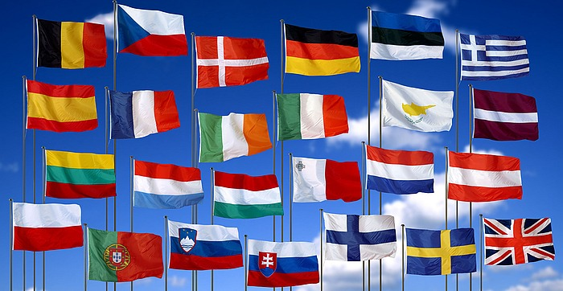

Pasākuma ilgums: 3 stundas

